Osnovna škola: Klinča Sela
Nastavni predmet: Katolički vjeronauk
Učitelj: Josip Kunac, prof.
Razredni odjel: 2.
Redni br. pripreme: 61.
Tema: VI. KAKO ŽIVE ISUSOVI PRIJATELJI
Podtema: 5. Živjeti kao prvi kršćani
Odgojno-obrazovni ishodi učenja:
- Učenik otkriva da kršćanska obitelj s drugim obiteljima čini Crkvu. (OŠ KV B.2.3.)
- Učenik prepoznaje važnost sudjelovanja na svetoj misi. (OŠ KV B.2.3.)
- Učenik pomoću biblijskih tekstova opisuje život prvih kršćana i njihovo zajedništvo. (OŠ KV D.2.1.)
- Učenik opisuje život kršćana danas i Crkvu kao mjesto susreta, zajedništva i radosti. (OŠ KV D.2.1.)
- Učenik predlaže konkretne načine pomoći. (OŠ KV D.2.1.)
- Učenik prepoznaje biblijske motive i poruke u književnosti, likovnoj umjetnosti, glazbi. (OŠ KV D.2.2.)

TIJEK NASTAVNOG SATA

UVODNI DIO
Oče naš…

ili:

DRAGI ISUSE, HVALA TI ZA PRVE KRŠĆANE KOJI SU NAS UČILI LJUBAVI, ZAJEDNIŠTVU I MOLITVI. POMOZI I NAMA DA BUDEMO DOBRI PRIJATELJI, DA POMAŽEMO JEDNI DRUGIMA I RADOSNO ŽIVIMO SVOJU VJERU. AMEN.

Pregled domaće zadaće:
Učenici daju vjeroučitelju na uvid domaću zadaću od prošlog susreta:
„Učenici će nacrtati ili napisati jedno dobro djelo koje će danas učiniti uz pomoć Duha Svetoga.“

Motivacija:
Učenici motre sliku iz udžbenika, str. 72:

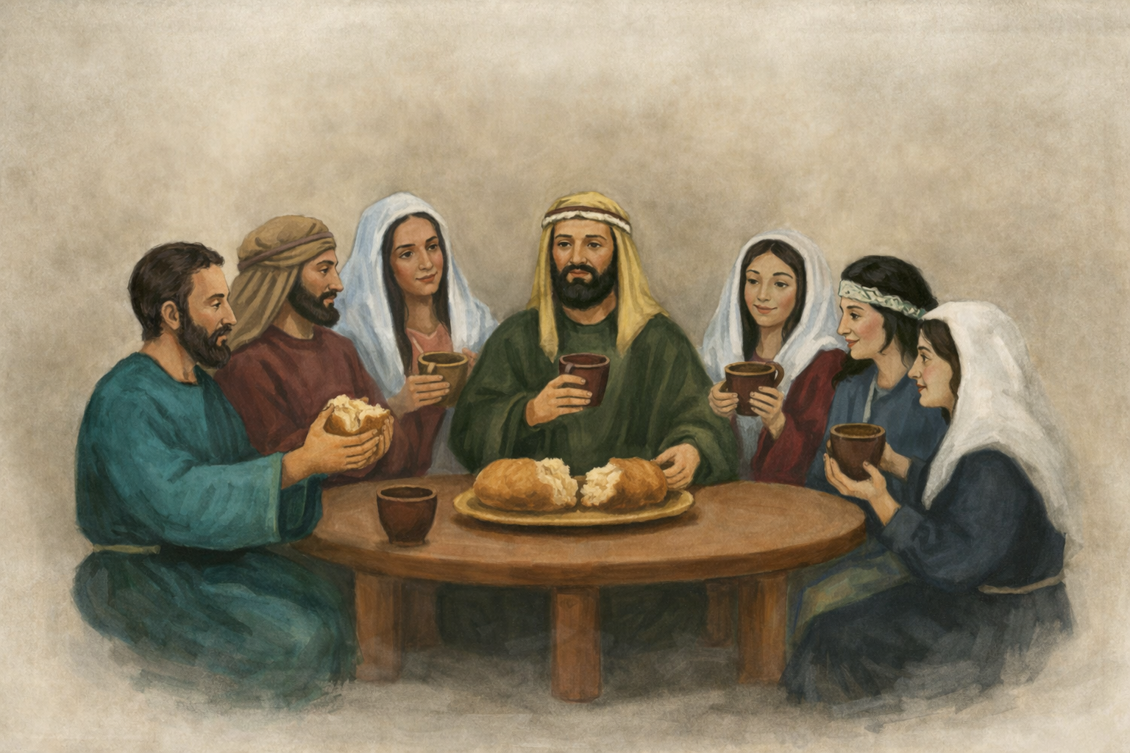

Razgovor:
- Što vidite na slici?
- Kako se ljudi ponašaju jedni prema drugima?
- Što mislite, jesu li sretni kad su zajedno?
- Što nas povezuje za stolom?
- Kada mi pokazujemo ljubav?
- Zašto ljudi zajedno mole?

Najava teme: Danas ćemo upoznati kako su živjeli prvi kršćani i kako i mi možemo živjeti poput njih.

SREDIŠNJI DIO

Prijedlozi aktivnosti:

Aktivnost 1: „Obrada teksta“:
Učenici će pročitati tekst „Živjeti kao prvi kršćani“, udžbenik, str. 72.
Razgovor:
- Što su apostoli činili nakon Isusova uskrsnuća? (Propovijedali su o Isusu.)
- Što su ljudi činili kad su povjerovali? (Krstili su se.)
- Kako su kršćani jedni drugima pomagali?
- Kojeg su se dana sastajali? (Nedjeljom.)
- Što su radili na sastancima? (Slavili su spomen na Isusovu posljednju večeru i uskrsnuće, molili se, pjevali, lomili kruh.)

Naglasci:
- Lomiti kruh značilo je slaviti misu, kao što mi danas idemo na misu nedjeljom.
- Prvi kršćani nisu bili savršeni, ali su se trudili živjeti po Isusovu učenju – oni su Isusa imali u srcu i zato su bili dobri jedni prema drugima.
- Kršćani se prepoznaju po ljubavi, zajedništvu i dijeljenju.
- I mi danas možemo biti takvi: dobri, pažljivi, moliti se i biti spremni pomoći drugima.

Aktivnost 2: „Video - zapis“:
Učenici će pogledati video – zapis „Don Luka Klarica i predivno svjedočanstvo o Božjoj milosti“; 1:28; Izvor: Bog Je Tu; YouTube

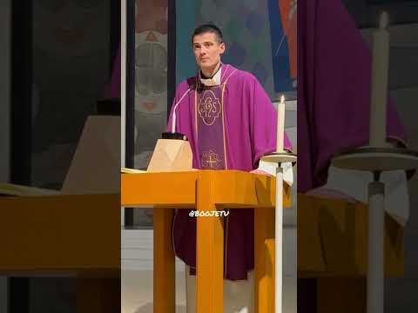

Razgovor:
- Što je vjera djevojčice učinila u životu njene obitelji?
- Što mislite, koliko je vjera bila važna u životima prvih kršćana?
- A vi, koliko vi imate veliku vjeru? Možete li navesti neki primjer kada ste jako vjerovali?

Aktivnost 3: „Moja mala zajednica“: ----> BILJEŽNICA
Učenici će nacrtati svoju obitelj ili razred kao zajednicu ljubavi.
Naslov:

PRVI KRŠĆANI

Aktivnost 4: „Lanac dobrih djela“:
Učenici će izraditi papirnati lanac. Na svaku kariku napisat će jedno dobro djelo.

Aktivnost 5: „Tko pripada zajednici?“:
Učenici će razvrstavati pojmove u tablicu.
svađa, molitva, prijateljstvo, ruganje, pjesma, laž, udaranje, praštanje, sebičnost, zavist, pomoć, dijeljenje

PRIPADA ZAJEDNICI | NE PRIPADA ZAJEDNICI

Aktivnost 6: „Pantomima prvih kršćana“:
Rad u paru. Učenici će bez riječi glumiti: molitvu, pomaganje, dijeljenje kruha, pjesmu.

Aktivnost 7: „Nedjeljni stol“:
Učenici će nacrtati stol oko kojega su okupljeni prvi kršćani.

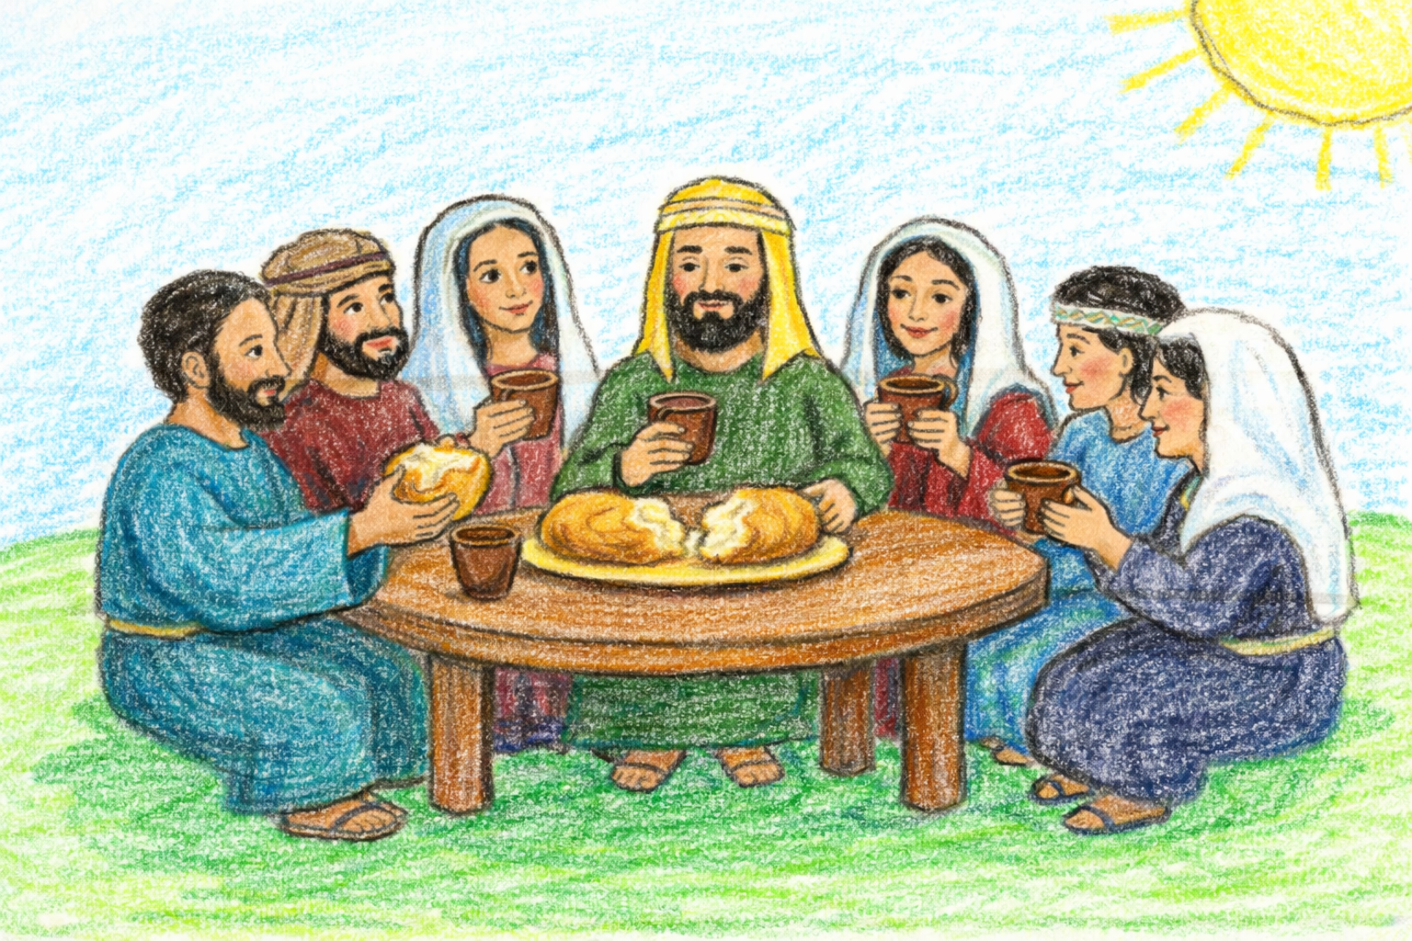

Aktivnost 8: „Put dobrote“:
Učenici će na nacrtanoj stazi upisivati korake: ljubav, pomoć, mir, praštanje, radost…

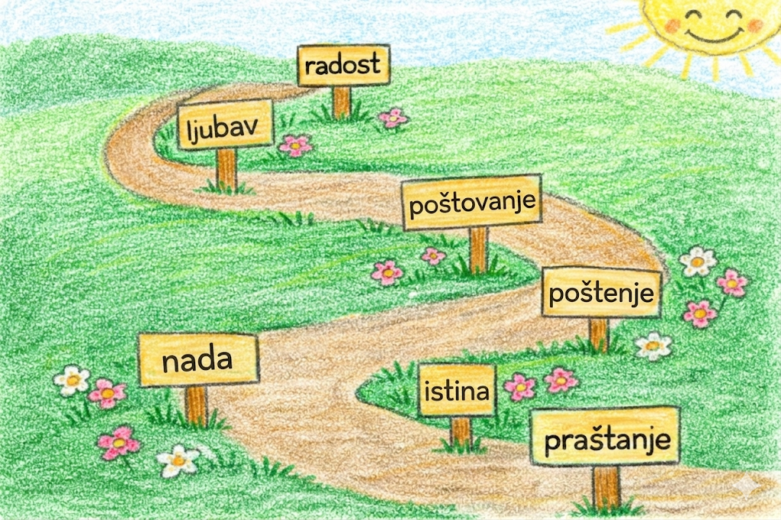

Aktivnost 9: „Šifra prijateljstva“:
Učenici će rješavati kratku šifru koja otkriva rečenicu: Bog želi da budemo zajedno.
Šifrarnik:
✨ | 🌼 | 🌳 | ⭐ | 🌈 | 🕊️ | 🤝 | 🔔 | 🧩 | ☀️ | 🔄 | 🏠 | ❤️ | ➕
E | O | Ž | I | A | L | U | D | N | B | J | M | G | Z

☀️🌼❤️ 🌳✨🕊️⭐ 🔔🌈 ☀️🤝🔔✨🏠🌼

➕🌈🔄✨🔔🧩🌼.

_ _ _ _ _ _ _ _ _ _ _ _ _ _ _ _ _ _ _ _ _ _.

Aktivnost 10: „Pjesma zajedništva“:
Učenici će osmisliti dva kratka stiha o prijateljstvu i vjeri.

Aktivnost 11: „Moje dobro djelo danas“:
Učenici će nacrtati sebe kako pomažu nekome kod kuće ili u školi.

Aktivnost 12: „Kruh dijeljenja“:
Vjeroučitelj će iz kuhinje donijeti nekoliko šnita kruha, a učenici će ih trgati i međusobno dijeliti jedni drugima.

Aktivnost 13: „Pjesma radosti“:
Učenici će zajedno otpjevati pjesmu "Braćo moja radujmo se, Bog je tu" i osmisliti pokrete za stihove.
Prijedlog: Duga 2021 Braćo moja radujmo se; 3:17; Foto Novak Ludbreg; YouTube

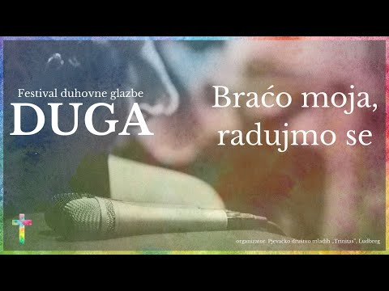

Aktivnost 14: „Poruka prijateljstva“:
Učenici će napisati kratku poruku podrške ili zahvale prijatelju iz razreda.

Aktivnost 15: „Krug povjerenja“:
Učenici će sjesti u krug i svatko će reći nešto lijepo o osobi do sebe.

Aktivnost 16: „Zajednička slagalica“:
Učenici će složiti slagalicu na kojoj je prikazana prva kršćanska zajednica.

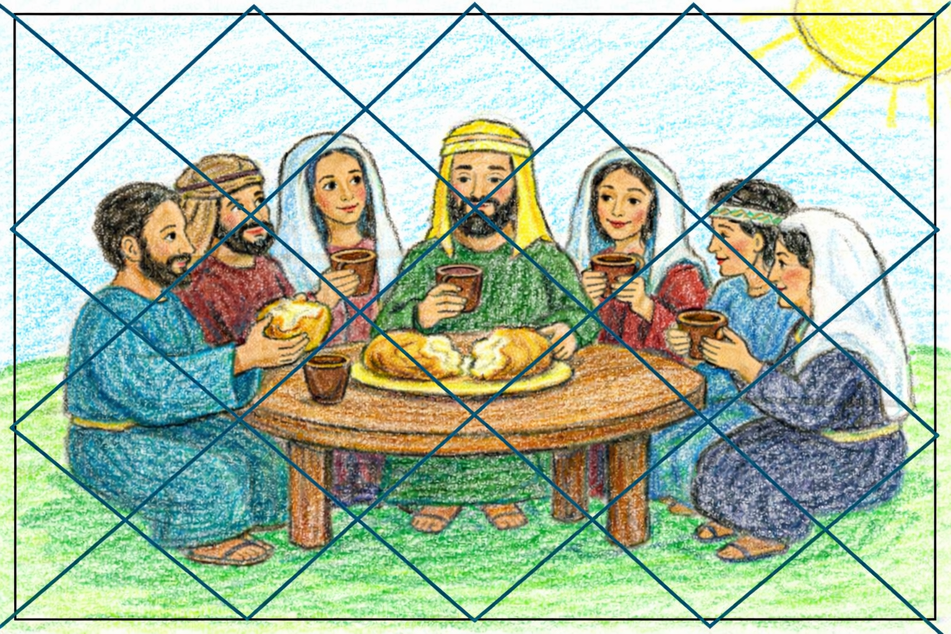

Aktivnost 17: „Zajednička trpeza“:
Učenici će na papirnatim tanjurima nacrtati ono što bi oni donijeli na zajedničko druženje da se danas sastanu kao prvi kršćani.



Aktivnost 18: „Mapa srca“:
Učenici će u svoje bilježnice nacrtati veliko srce i u njega upisati imena svih ljudi s kojima čine svoju malu „zajednicu“ (obitelj, prijatelji, razred).



Aktivnost 19: „Tihi dogovor“:
Rad u paru. Učenici će smisliti jedan razredni dogovor koji potiče zajedništvo.

Aktivnost 20: „Kolaž nedjeljnog susreta“:
Učenici će iz starih novina i časopisa izrezati slike koje pokazuju zajedništvo (obitelj za stolom, ljudi koji se rukuju, djeca koja se igraju) i zalijepiti ih na plakat.

Aktivnost 21: „Složi priču“:
Rad u paru. Učenici će složiti rečenice ispravnim redoslijedom na klupici i pročitati složenu priču naglas.
Uputa za vjeroučitelja: Isprintaj, izreži po karticama i podijeli parovima u pomiješanom redoslijedu!

Br. | Rečenica
1 | Apostoli su, nakon Isusova uskrsnuća, svima propovijedali o Isusu.
2 | Mnogi ljudi povjerovali su u Isusa i poslušali su riječi apostola.
3 | Povjerovavši, krstili su se i tako su nastajale prve kršćanske zajednice.
4 | Kršćani su bili složni i živjeli su prema Isusovoj nauci.
5 | Jedni su drugima pomagali u svakodnevnom životu.
6 | Kad su se sastajali, posebno nedjeljom, slavili su spomen na Isusovu posljednju večeru i uskrsnuće.
7 | Zajedno su lomili kruh, molili se i pjevali pjesme.
8 | Kad su drugi vidjeli kako kršćani žive, postajali su i oni kršćani.
9 | Tako su se kršćanske zajednice brzo širile po cijelom svijetu.
10 | Prvi su kršćani u svemu bili jedno srce i jedna duša.

Aktivnost 22: „Živi telefon vjere“:
Učenici će stajati u redu. Vjeroučitelj prvom učeniku šapne kratku rečenicu vezanu uz temu (npr. „Kršćani su pomagali jedni drugima"). Učenici će poruku šaptati do kraja reda, a zadnji učenik izgovorit će što je čuo. Slijedi usporedba s originalnom rečenicom i razgovor o tome koliko je važno dobro slušati i točno prenositi.

Aktivnost 23: „Poučna priča“:
Vjeroučitelj će pročitati poučnu priču.

Sedam prutova (tankih štapova)
Stari otac pozvao je svojih sedam sinova koji su se stalno svađali. Dao je svakome po jedan prut i rekao: "Slomite ga!" Svaki je sin lako slomio svoj prut. Zatim je otac uzeo sedam prutova i čvrsto ih povezao u jedan snop. "Sada slomite ovo!" rekao je. Sinovi su pokušavali, ali nitko nije uspio. Otac im reče: "Tako je i s vama. Ako budete složni kao prvi kršćani, nitko vam neće moći nauditi. Ako budete razjedinjeni, bit ćete slabi."

Pouka: Zajedništvo nas čini snažnima i nepobjedivima u ljubavi.

Aktivnost 24: „Zapišimo!“: ----> BILJEŽNICA
Učenici će prepisati i dopuniti rečenice ponuđenim riječima.
Naslov:

PRVI KRŠĆANI

Prvi kršćani bili su ________.
Bili su „jedno _____ i jedna ______“.
Isusa su slavili _________, pjesmom i lomljenjem _______.

molitvom, srce, kruha, složni, duša

Aktivnost 25: „Radna bilježnica“:
Učenici će uz pomoć vjeroučitelja rješavati RB, str. 58-59 (mogu biti i odabrani zadatci po želji.)

Aktivnost 26: „Digitalni udžbenik“ Potrebna je prijava vjeroučitelja s pristupnim podatcima.
Učenici će na pametnoj ploči, ili tabletima pokušati riješiti digitalni zadatak „PRVI KRŠĆANI“ – kviz.

Aktivnost 27: Mikropauza:
Vjeroučitelj je koristi po želji u bilo kojem trenutku sata kada opadne koncentracija učenika. To može biti bilo što: vic, zagonetka, pitalica, šetnja po razredu, pjesmica i sl. nevezano uz vjeronaučno gradivo. Pripaziti na pristojnost sadržaja! Ako vic sadrži neka imena učenika iz razreda npr. Ivica i Marica, promijeniti ih.

Isus kaže – pokretom pokaži!
Vjeroučitelj izgovara kratke upute, a učenici ih izvode:

„Isus kaže: podigni ruke prema nebu.“
„Isus kaže: stavi ruku na srce.“
„Isus kaže: napravi krug rukama kao zajedništvo.“
„Isus kaže: nasmiješi se prijatelju.“

ZAVRŠNI DIO

Aktualizacija sa sintezom:
Razgovor:
- Ponovimo: kako vi danas možete živjeti kao prvi kršćani?
- Idete li nedjeljom na misu? Molite li se? Pomažete li drugima?
- Tko su danas kršćani? – Mi! Mi smo Crkva!

Zaključak:
- Prvi kršćani živjeli su u zajedništvu, molili se, pomagali i dijelili.
- I mi smo Crkva kada tako živimo.

Domaća zadaća:
Učenici će riješiti, ili dovršiti rješavanje RB, str. 58-59.

Ili:

Učenici će dovršiti rečenicu: „Živjeti kao prvi kršćani znači da ću danas…“ (npr. pomoći prijatelju, podijeliti užinu, reći lijepu riječ).

Samovrednovanje:
Kako si se osjećao danas tijekom vjeronaučnih aktivnosti? Objasni svoj izbor!



Molitveni završetak:
Anđele, čuvaru mili…

ili:

Učenici će poslušati pjesmu „Anđele, čuvaru mili…“; 3:36; Autor: Marinko Grubešić; Izvor: YouTube

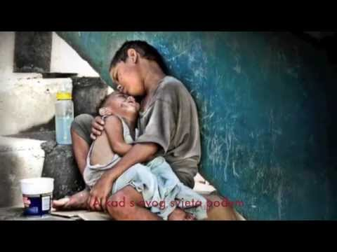

ili:

ISUSE, POMOZI NAM DA BUDEMO SLOŽNI, DOBRI I RADOSNI. NAUČI NAS POMAGATI DRUGIMA I ŽIVJETI U LJUBAVI KAO PRVI KRŠĆANI. AMEN.

